ROTINA DO TRABALHO PEDAGÓGICO PARA SER REALIZADA EM DOMICÍLIO (BII-B) - Prof.ª LÍDIA
> Data:18/10 a 22/10 de 2021
Creche Municipal “Maria Silveira Mattos”
SEGUNDA-FEIRA | TERÇA-FEIRA | QUARTA-FEIRA | QUINTA-FEIRA | SEXTA-FEIRA
*** BERÇÁRIO II-B  *Hora da música: Mundo Bita - Cada Coisa Tem Seu Formato  https://youtu.be/qAvTDWtxEgU  (O link será disponibilizado no grupo)  *Hora da atividade: Vamos empilhar?  *Objetivo: - Esta atividade trabalha o raciocínio lógico e a concentração, a percepção visual, a atenção.  * Desenvolvimento:  - Vamos precisar de objetos para empilhar, pode ser tupperware, latas vazias, toquinhos ou outros objetos que deem para empilhar.  - Coloque os objetos ao alcance da criança, empilhe uma vez para que ela veja como é, deixe que ela empilhe, quando caírem faça festa para estimular a criança a empilhar de novo.  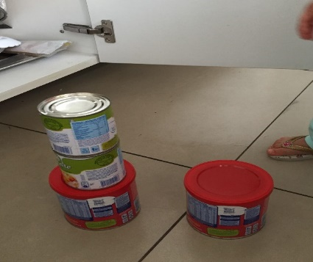  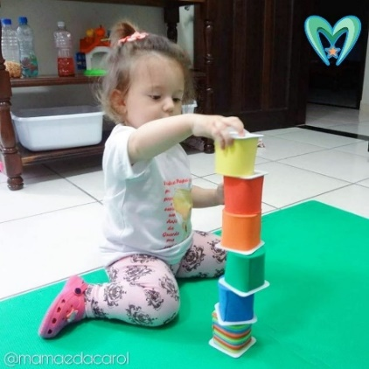 | *** BERÇÁRIO II-B  *Hora da Música: Grupo Triii - Bicicleta lá lá  https://youtu.be/AAMs82pxO0U  (O link será disponibilizado no grupo)  *Hora da atividade: Pedalando a bicicleta  *Objetivo: A atividade trabalha a coordenação motora, o tônus muscular e a interação entre adulto e criança.  *Desenvolvimento:  - Depois de assistir o vídeo, peça para a criança deitar no chão, sente de frente para ela, pegue em suas perninhas e faça movimentos de bicicleta, depois peça para o bebê repetir os movimentos com você ou com outras crianças presentes.  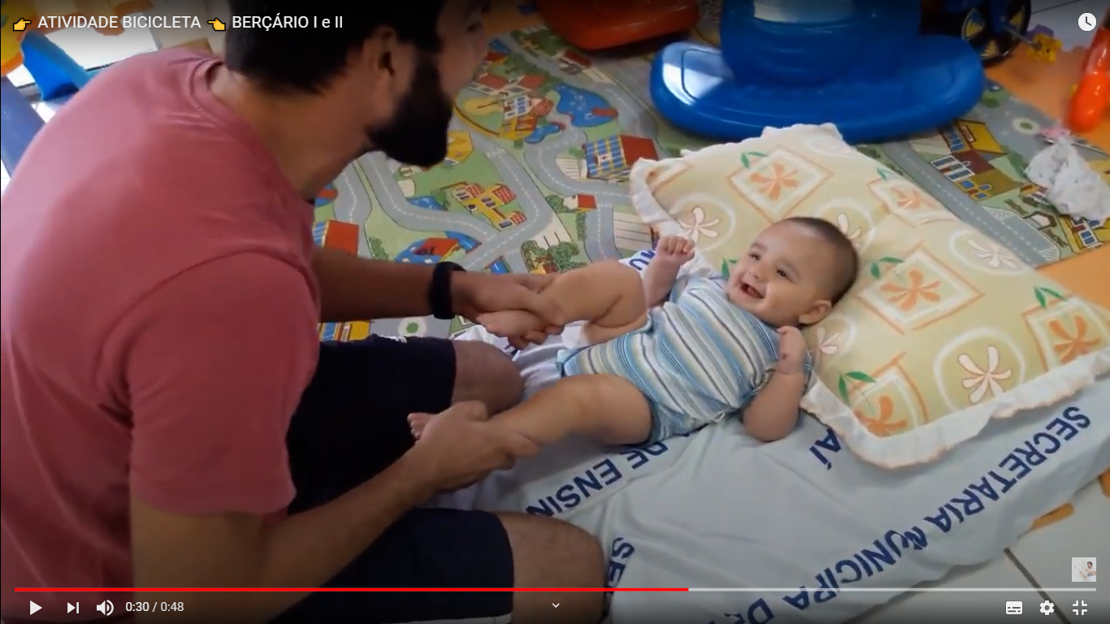 | *** BERÇÁRIO II-B  *Hora da atividade: Dentro e fora  *Objetivo: Estimular o raciocínio, coordenação motora, percepção e noção de espaço.  *Desenvolvimento: Desenhe com giz ou carvão, círculos no quintal, e brinque com o bebê dando comandos de dentro e fora, ex: O adulto responsável, deve entrar no círculo e dizer dentro, sair e dizer fora, faça repetidas vezes ou até que o bebê compreenda.  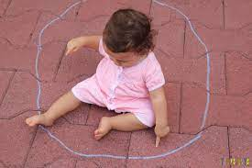 | *** BERÇÁRIO II-B  *Hora da atividade: Escondendo brinquedos pela casa.  *Objetivo: Estímulo da coordenação motora fina, noção de permanência das coisas e noção de espaço.  *Desenvolvimento: Utilizar espaços da casa e brincar de esconder brinquedos e estimular o bebê a procurar, após a brincadeira convide a criança para ajudar a guardar os brinquedos.  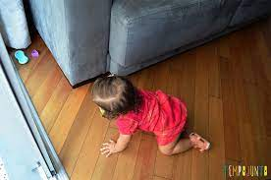 | *** BERÇÁRIO II-B  *Hora da música: Seu Lobato/Galinha Pintadinha  https://www.youtube.com/watch?v=3r4cadv1Cmw  *Objetivo: desenvolver a escuta, fala, imaginação e habilidade de imitar.  *Desenvolvimento: Depois de ver o vídeo, peça para o bebê imitar os sons dos animais, diga o nome do animal e imite o som que ele faz.
OBS: Não esqueçam de registrar os momentos com fotos ou pequenos vídeos e enviar para professora.

